1. Configuración de red:

Edita el fichero de Netplan para asignar IP fija. (Recuerda seguir los pasos para fijar la ip que hemos visto en: https://somebooks.es/establecer-una-direccion-ip-estatica-en-ubuntu-server24-04/ )

- Modificar los datos de Netplan - Aplicar los cambios. - Haz una captura de pantalla al fichero modificado

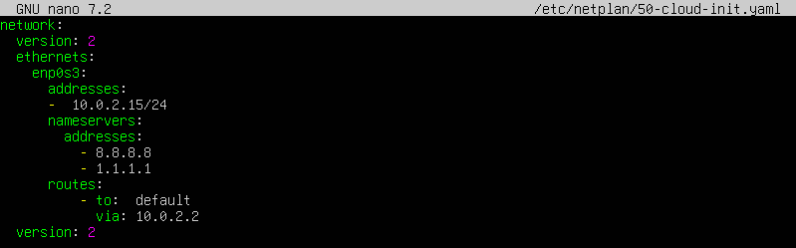

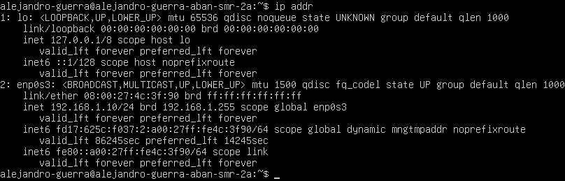

(De aquí en adelante recuerda seguir los pasos de https://somebooks.es/ldapparte-1-instalar-openldap-en-ubuntu-20-04-lts/ )

2. Configuración hostname: con el nombre ldap.tuNombreApellido.local.
Comprueba el nombre del hostname después y muéstrame la captura de pantalla.

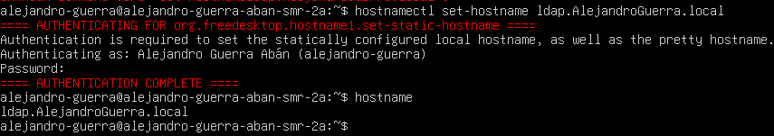

3. Configuración /etc/hosts. Editar el fichero con tus datos de ip y tu hostname, quedará parecido a:

127.0.0.1 localhost

127.0.1.1 ldap.tuNombreApellido.local. ldap.tuNombreApellido

192.168.X.X ldap.tuNombreApellido.local. ldap.tuNombreApellido

Haz una captura de pantalla con el contenido final de /etc/hosts

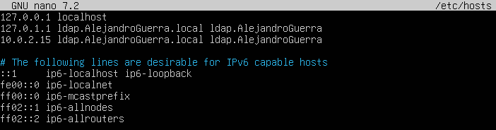
4. Instalación openLDAP (slapd). Comprueba la versión (slapd -V) y el estado (systemctl status slapd). Haz captura de pantalla.
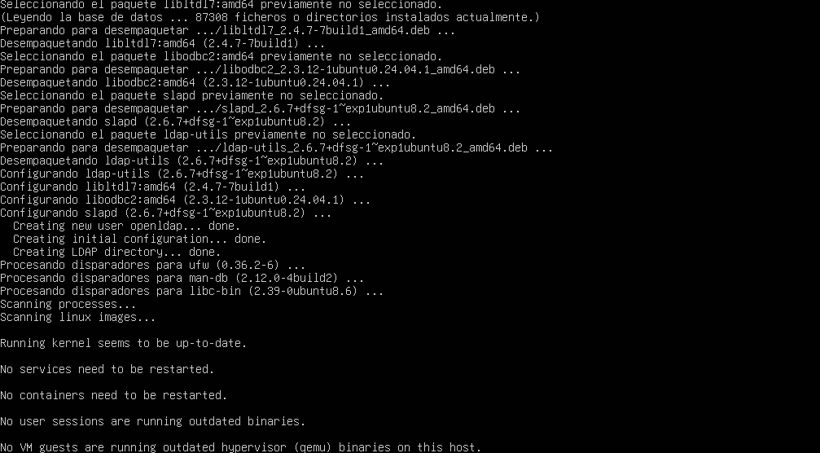

5. Configuración del dominio LDAP.
sudo dpkg-reconfigure slapd
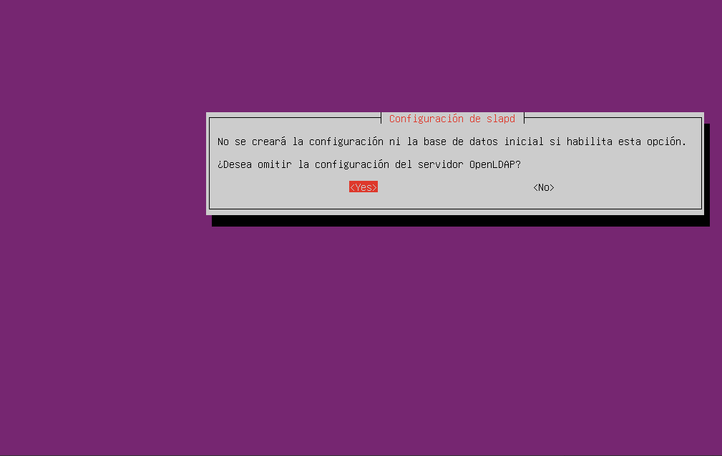

- Indicado el nombre de dominio DNS (que definiste antes)
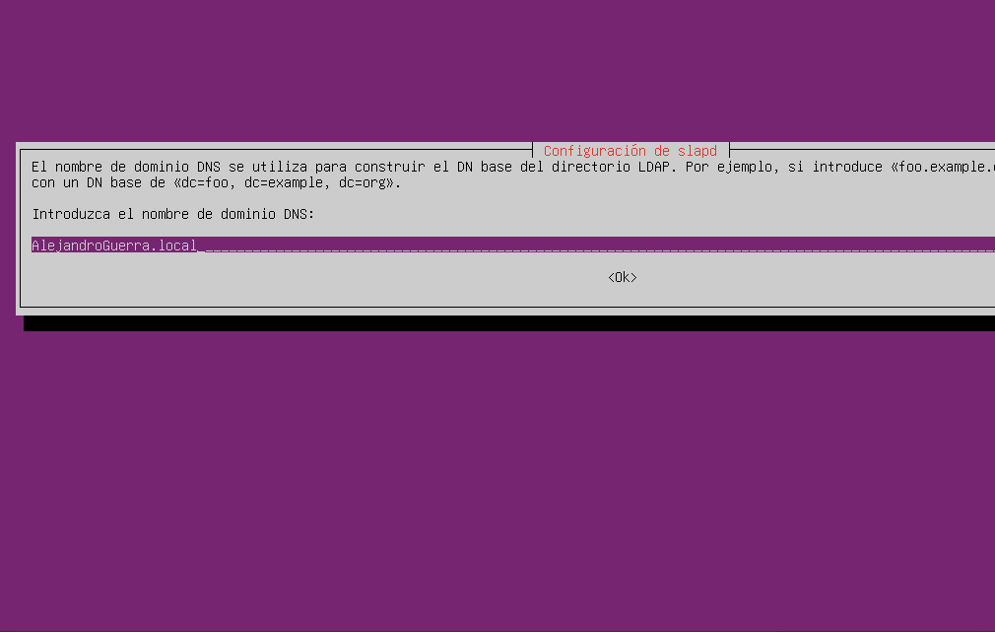

- Nombre organización: tuNombre
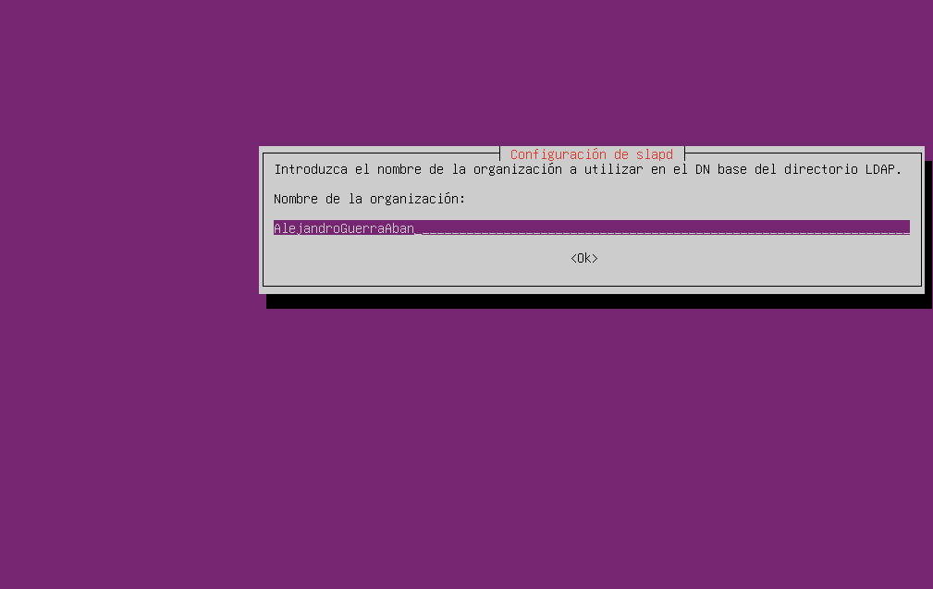

- Introduce una contraseña.
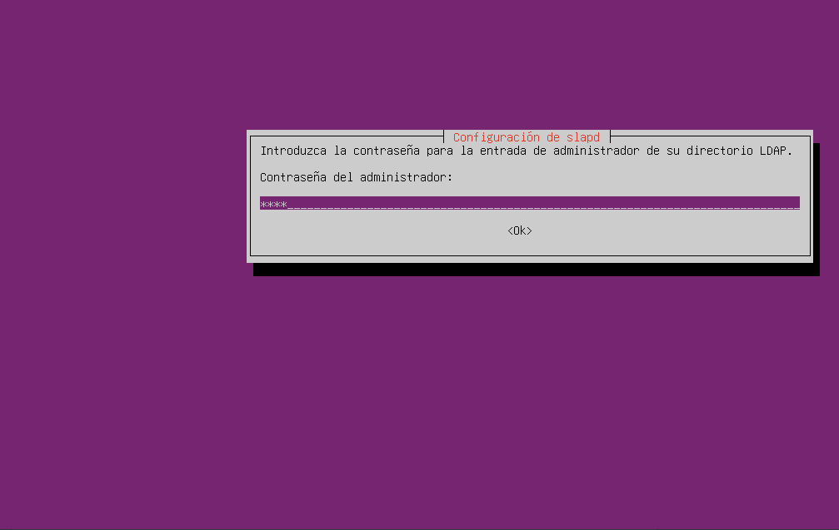

- Elimina la base de datos y los archivos antiguos que se puedan tener.
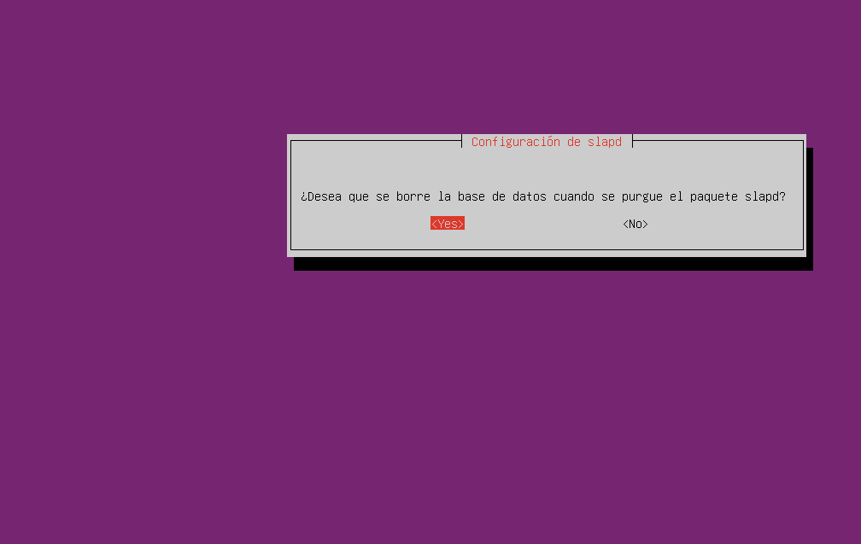

- Haz captura de pantalla de que ha terminado correctamente.

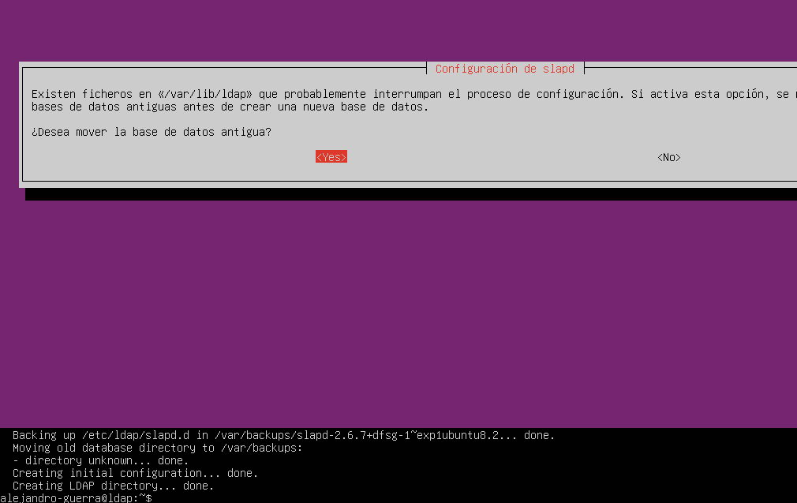

6. Verificación

- Comprobar que todo es correcto con: sudo slapcat y mostrar captura de pantalla.

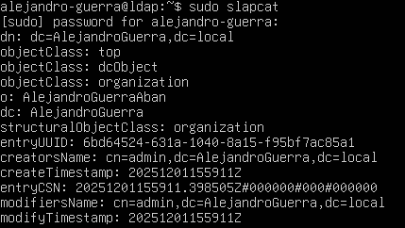

- Haz un ping a ldap.tuNombreApellido.local (sino lo tienes instalado: sudo apt install iputils-ping)

